Обновление ядра Linux на Ubuntu
1. Проверка текущей версии ядра

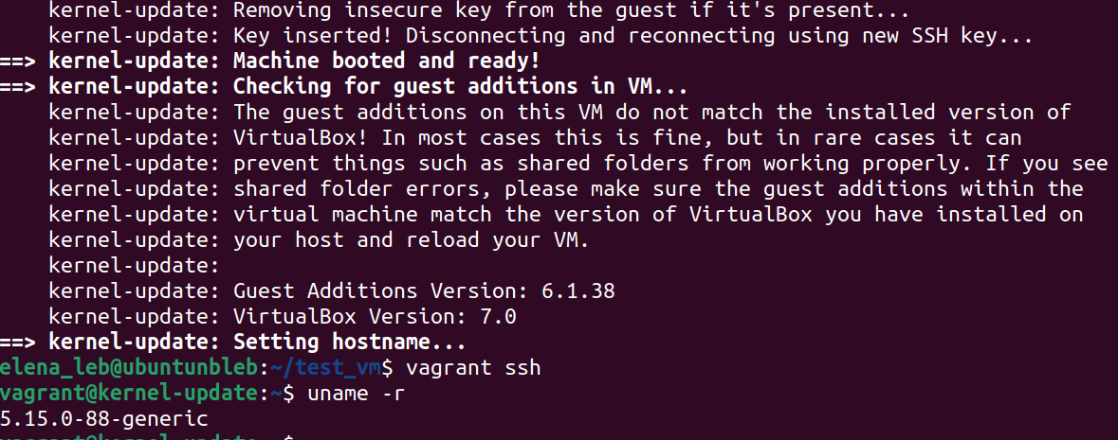

22

2. Загрузка новой версии ядра Linux из командной строки с помощью команды wget

wget kernel.ubuntu.com/~kernel-ppa/mainline/v6.5.7/amd64/linux-headers-6.5.7-060507-generic_6.5.7-060507.202310102154_amd64.deb

wget kernel.ubuntu.com/~kernel-ppa/mainline/v6.5.7/amd64/linux-headers-6.5.7-060507_6.5.7-060507.202310102154_all.deb

wget kernel.ubuntu.com/~kernel-ppa/mainline/v6.5.7/amd64/linux-image-unsigned-6.5.7-060507-generic_6.5.7-060507.202310102154_amd64.deb
wget kernel.ubuntu.com/~kernel-ppa/mainline/v6.5.7/amd64/linux-modules-6.5.7-060507-generic_6.5.7-060507.202310102154_amd64.deb

3. Установка ядра Linux из загруженных файлов Debian
Проверить загруженные файлы можно
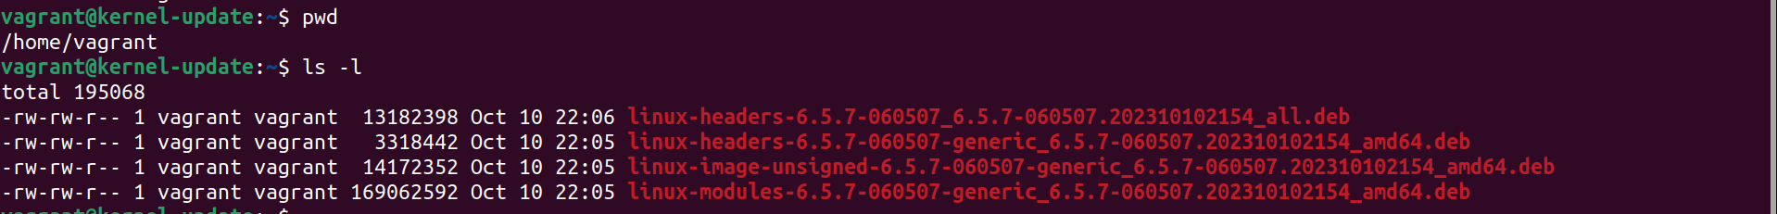

Установить
sudo dpkg -i *.deb

4. Проверьте установку ядра Linux
Перезагрузка системы
reboot
Проверка версии ядра
uname -r
